ТЕМА РОБОТИ: РОЗРОБКА ПРОГРАМНОГО ЗАБЕЗПЕЧЕННЯ ДЛЯ РОЗВ’ЯЗАННЯ ЗАДАЧ БАГАТОКРИТЕРІАЛЬНОЇ ОПТИМІЗАЦІЇ ГЕНЕТИЧНИМИ АЛГОРИТМАМИ

Мета роботи: розробити програмне забезпечення для розв’язання задач багатокритеріальної оптимізації за допомогою різноманітних генетичних алгоритмів, проаналізувати роботу генетичних алгоритмів в залежності від початкових даних, зробити порівняльний аналіз використаних алгоритмів.

**Генетичний алгоритм**  — це еволюційний алгоритм пошуку, що використовується для вирішення задач оптимізації і моделювання шляхом послідовного підбору, комбінування і варіації шуканих параметрів з використанням механізмів, що нагадують біологічну еволюцію.

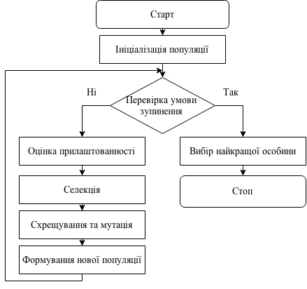

Рисунок 1 – Схема загального генетичного алгоритму

|  |  |
| --- | --- |
| ГЕНЕТИЧНИЙ АЛГОРИТМ RWGA  У генетичному алгоритмі RWGA для кожної цільової функції *fk(x)* необхідно визначити випадкову вагу критерію, що визначається за формулою $$w_{k}= \frac{r_{k}}{\sum_{j=1}^{q}{r_{j}}}$$ Далі вираховується сумісна цільова функція, яка складається з кожної цільової функції *fi(x)* за формулою $$F\left(x\right)= \sum_{i=1}^{k}{w_{i}f_{i}(x)}$$ Значення кожної змінної для кожної особини-нащадка знаходиться за формулою  *zi = r∙xi + (1 - r) ∙yi*  З деякою зазначеною вірогідністю значення хромосом особини змінюється на деяке випадкове число    *zi = zi + r* | rwga.png  Рисунок 2 – Схема RWGA |
| ГЕНЕТИЧНИЙ АЛГОРИТМ VEGA  Для кожного з *K* критеріїв створюється підпопуляція розміром *N/K*, де *N* – розмір всієї популяції. Для кожної підпопуляції вираховується окреме значення фітнес-функції *Fk(x)* по цільовій функції *fk(x).*  Турнірний відбір у методі VEGA також виконується окремо для кожної з підпопуляцій розміром *N/K* особин.      N/2 відносно критерия  N/2 відносно критерія  Рисунок 3 – Незалежна селекція | vega.png  Рисунок 4 – Схема VEGA |
| ГЕНЕТИЧНИЙ АЛГОРИТМ MOGA  Ранжування за Голдбергом виконується таким чином:   1. з популяції обираються два індивіди - *i* та *j*; 2. для обраних індивідів порівняти один з одним значення фітнес-функцій по кожній функції *fk(x)*; 3. якщо індивід *i* кращий за індивід *j* хоч би по одному з критеріїв оптимізації, та не гірший за рештою критеріїв, тоді *j* - домінуєме рішення відносно *i*; 4. відповідно, якщо індивід *j* кращий за індивід *i* хоч би по одному з критеріїв оптимізації, але не гірший за рештою критеріїв, тоді *i* - домінуєме рішення відносно *j*; 5. ранг домінованої особини збільшується на одиницю.       *1*  *1*  *1*  *1*  *1*  *2*  *4*  *2*  *5*  *10*  Рисунок 5 – Ранги Голдберга | мога.png  Рисунок 6 – Схема MOGA |
| ГЕНЕТИЧНИЙ АЛГОРИТМ NPGA  Селекція у алгоритму:   1. якщо індивід *i* хоч би за одною цільовою функцією кращий за усі індивіди порівняльної множини, та не гірший за усіма іншими цільовими функціями, тоді індивід *i* - недомінуємий порівняльною множиною; 2. відповідно, якщо індивід *j* хоч би за одною цільовою функцією кращий за усі індивіди порівняльної множини, та не гірший за усіма іншими цільовими функціями, тоді індивід *j* - недомінуємий порівняльною множиною; 3. якщо індивід *i* - недомінуємий , а індивід *j* - домінуємий, тоді індивід *i* перемагає турнір і допускається до схрещування; 4. інакше, коли індивід *j* - недомінуємий , а індивід *i* - домінуємий, тоді індивід *j* перемагає турнір.       *Порівняльна множина*  *Учасники турніру*  *Домінуються порівняльною множиною*  Рисунок 7 – Турнір у методі NPGA | нпга.png  Рисунок 8 – Схема NPGA |

ПЕРЕВІРКА РОБОТИ ПРОГРАМИ

|  |  |
| --- | --- |
| Перша функція $$f_{1}=\frac{1}{x∙y }$$ | Друга функція $$f_{2}= \sqrt{8+\frac{pi}{x∙y} }$$ |

Таблиця 1 – Результати перевірки

|  |  |  |  |  |
| --- | --- | --- | --- | --- |
| Номер експерименту | RWGA | VEGA | MOGA | NPGA |
| 1 | 15 | 6 | 6 | 10 |
| 2 | 8 | 8 | 16 | 7 |
| 3 | 10 | 8 | 11 | 16 |
| 4 | 8 | 16 | 11 | 12 |
| 5 | 8 | 9 | 8 | 13 |
| 6 | 13 | 10 | 7 | 19 |
| 7 | 12 | 13 | 9 | 14 |
| 8 | 7 | 8 | 10 | 11 |
| 9 | 16 | 11 | 4 | 16 |
| 10 | 12 | 7 | 6 | 8 |

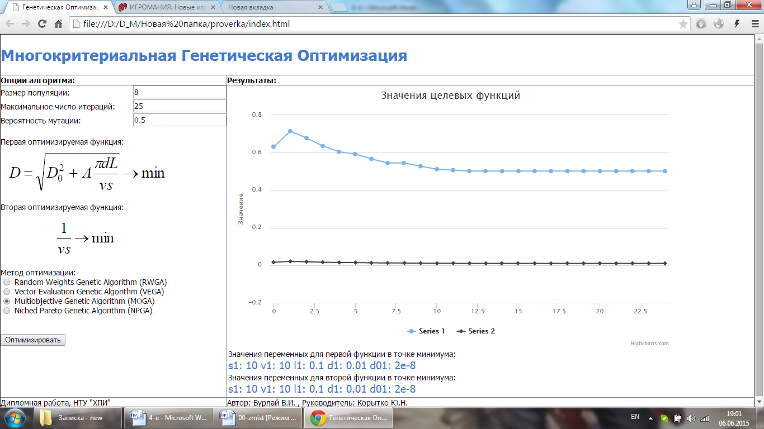

Рисунок 9 – Графік значень цільових функцій за методом MOGA

ЗАДАЧА ТОКАРНОЇ ОБРОБКИ ТИТАНУ З СУБМІКРО- ТА

НАНОКРИСТАЛІЧНОЮ СТРУКТУРОЮ - ЧАСТИНА 1

|  |  |
| --- | --- |
| Функція продуктивності: $$Q^{-1}=\frac{1}{vs}→min$$ | Функція розміру зерна металу: $$D= \sqrt{D_{0}^{2}+A\frac{πdL}{vs}}→min$$ |

Таблиця ­­2 – Пошук оптимальних початкових параметрів

|  |  |  |  |  |
| --- | --- | --- | --- | --- |
| Кількість ітерацій | Значення цільових функцій на останньому кроці алгоритму | | | |
| RWGA | VEGA | MOGA | NPGA |
| Вірогідність мутації 0.1 | | | | |
| 10 | 1,4211  0,000000123 | 1,3375  0,000000011 | 1,4360  0,000000100 | 2,407  0,000000131 |
| 15 | 1,2349  0,000000109 | 1,1690  0,000000115 | 1,1995  0,000000107 | 1,6314  0,000000164 |
| 25 | 1,1183  0,000000093 | 1,3812  0,000000060 | 1,1514  0,000000086 | 0,8996  0,000000088 |
| 50 | 0,9972  0,000000039 | 1,1001  0,000000044 | 0,9939  0,000000102 | 1,2427  0,000000040 |
| 100 | 0,9775  0,000000026 | 0,9775  0,000000026 | 0,9775  0,000000026 | 0,9775  0,000000044 |
| Вірогідність мутації 0.3 | | | | |
| 10 | 1,8531  0,000000054 | 1,5345  0,000000033 | 1,9592  0,000000086 | 1,7940  0,000000117 |
| 15 | 1,2117  0,000000042 | 1,0075  0,000000084 | 1,509  0,000000035 | 0,9775  0,000000059 |
| 25 | 0,9789  0,000000028 | 0,9787  0,000000036 | 0,9775  0,000000029 | 0,9775  0,000000044 |
| 50 | 0,9775  0,000000027 | 0,9775  0,000000027 | 0,9775  0,000000026 | 0,9775  0,000000027 |
| 100 | 0,9775  0,000000026 | 0,9775  0,000000026 | 0,9775  0,000000026 | 0,9775  0,000000027 |
| Вірогідність мутації 0.5 | | | | |
| 10 | 1,0918  0,000000030 | 1,0296  0,000000055 | 1,0435  0,000000070 | 1,1523  0,000000069 |
| 15 | 0,9775  0,000000041 | 1,0082  0,000000035 | 0,9775  0,000000028 | 0,9775  0,000000030 |
| 25 | 0,9775  0,000000028 | 0,9775  0,000000030 | 0,9775  0,000000026 | 0,9775  0,000000027 |
| 50 | 0,9775  0,000000026 | 0,9775  0,000000026 | 0,9775  0,000000026 | 0,9775  0,000000026 |
| 100 | 0,9775  0,000000026 | 0,9775  0,000000026 | 0,9775  0,000000026 | 0,9775  0,000000026 |

ЗАДАЧА ТОКАРНОЇ ОБРОБКИ ТИТАНУ З СУБМІКРО- ТА

НАНОКРИСТАЛІЧНОЮ СТРУКТУРОЮ - ЧАСТИНА 2

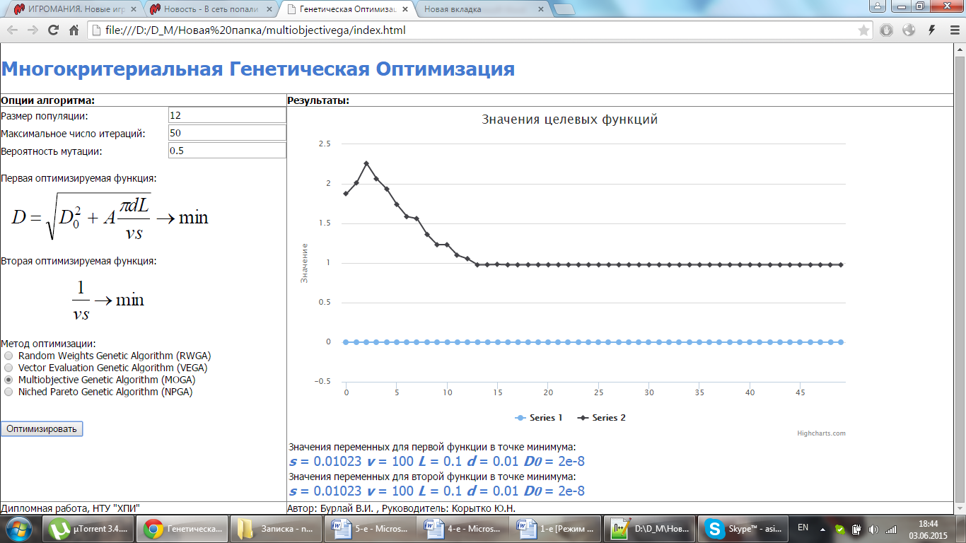

Рисунок 10 – Результати роботи програми

Мінімуми функцій дорівнюють *min f1* = 0,9775 та *min f2* = 0,000000026

у точці *s* = 0.0123, *v* = 100, *L* = 0.1, *d* = 0.01 *D0* = 2e-8.

Таблиця 3 – Порівняльний аналіз генетичних алгоритмів

|  |  |  |  |  |
| --- | --- | --- | --- | --- |
| Номер експерименту | Ітерація, на якій був знайдений результат | | | |
| RWGA | VEGA | MOGA | NPGA |
| 1 | 18 | 16 | 12 | 20 |
| 2 | 16 | 22 | 18 | 37 |
| 3 | 15 | 24 | 21 | 22 |
| 4 | 26 | 25 | 15 | 24 |
| 5 | 19 | 16 | 22 | 32 |
| 6 | 23 | 18 | 16 | 20 |
| 7 | 18 | 24 | 23 | 18 |
| 8 | 19 | 21 | 21 | 22 |
| 9 | 20 | 22 | 13 | 19 |
| 10 | 19 | 20 | 14 | 26 |
| Середнє значення | 19,3 | 20,8 | 17,5 | 24 |